SEMINAR

The State Key Lab of

High Performance Ceramics and Superfine Microstructure Shanghai Institute of Ceramics, Chinese Academy of Sciences
中 国 科 学 院 上 海 硅 酸 盐 研 究 所 高 性 能 陶 瓷 和 超 微 结 构 国 家 重 点 实 验 室

2021年度国家重点实验室特邀学术报告

VOCs氧化催化剂的研究进展及其产业化发展思考

罗孟飞 教 授

浙江师范大学

时间：2021年10月27日（星期三）上午 10:00

地点：长宁园区2号楼607会议室

欢迎广大科研人员和研究生参与讨论！

联系人：张玲霞（52412356）

报告摘要：
随着环境污染问题的日益加重，国家相继出台了挥发性有机物（VOCs）排放的管制措施，以全面综合整治VOCs排放。催化燃烧技术作为一种高效净化技术，越来越受到环保行业的重视，其中催化剂是催化燃烧技术的关键核心。因此，如何提高催化剂性能是当前催化燃烧领域工业界和学术界最为关注的问题之一。
以丙烷作为模型反应物，开展了Pt/BN、Pt/AlF₃、Pt-W/BN和Pt-Mo/ZrO₂等催化剂的研究，认识催化剂表面Pt物种、表面酸性、及Pt-MoO₃和Pt-WO₃界面对催化性能的关系。制备了MoO₃或Nb₂O₅修饰的Pt/ZrO₂催化剂，用于短链烷烃（甲烷、丙烷等）的燃烧反应，研究催化剂对C-H键C-C键活化的差异性。以Pt/CeO₂和Pt/Nb₂O₅作为模型催化剂，研究CO、丙烷氧化反应对催化剂表面性质（表面酸性、氧空位等）的依赖关系。
在含氮挥发性有机物（NVOCs）方面，采用二乙胺为模型反应物，以提高催化剂活性和N₂选择性为目的，开展了酸性分子筛负载过渡金属氧化物（CuO和MnO_{x}等）催化剂的研究，研究了N₂生成的可能机理。发现催化剂的氧化活性和选择性氧化还原（SCR）活性相匹配是提高N₂选择性的关键。CeO₂的添加，不但有利于催化活性的提高，而且对于提高N₂选择性，扩大高N₂选择性温度窗口起到重要的作用。
结合本人30多年VOCs燃烧催化剂研发和产业化经验，探讨VOCs燃烧催化剂基础研究和产业化相互关系，VOCs燃烧催化剂工业应用中遇到的问题，及其VOCs燃烧催化剂的发展方向。

报告人简介：
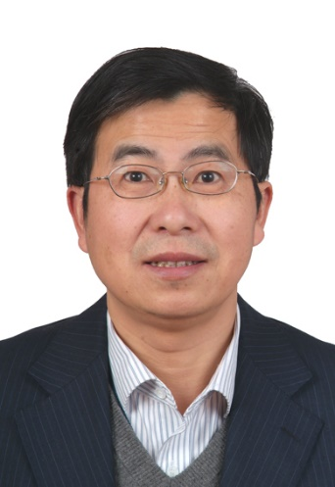
罗孟飞, 浙江师范大学物理化学研究所研究员、浙江省二级教授。1983年毕业于杭州大学化学系，1999年获浙江大学理学博士学位，1999-2001于大连化学物理研究所从事博士后研究，2002-2003日本北九州市立大学从事博士后研究。现任教育部先进催化材料重点实验室主任、中国化学会催化委员会委员。从事多相催化、重点在VOCs燃烧催化剂的基础研究和产业化工作38年。研究成果获浙江省科技进步二等奖1项；浙江省科技进步三等奖3项；授权发明专利30多件。承担和完成国家自然科学基金6项，发表研究论文300多篇。

